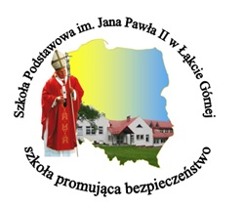
Zaprasza do udziału w konkursie literacko - plastycznym
dla szkół i przedszkoli Gminy Żegocina
z okazji 100-lecia urodzin św. Jana Pawła II pt.:
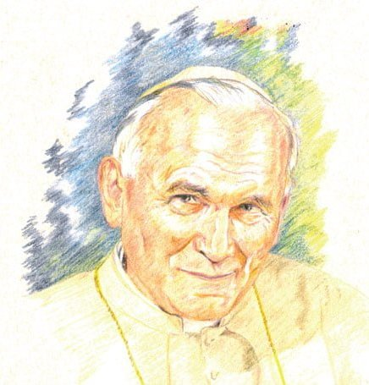

1. Adresaci konkursu:
- konkurs plastyczny - dzieci z przedszkoli Gminy Żegocina, bez ograniczeń wiekowych
- konkurs literacki - wszyscy uczniowie klas 1 - 8 z terenu Gminy Żegocina
2. Cele:
- Poszerzenie i utrwalenie wiadomości o życiu, osobowości i dorobku Jana Pawła II
- Przybliżenie i propagowanie wśród dzieci i młodzieży nauczania Ojca Świętego Jana Pawła II
- Ukazanie dzieciom i młodzieży wzoru do naśladowania w osobie Jana Pawła II
- Kształtowanie i rozwijanie w uczniach zdolności literackich.
- Upamiętnienie 100 rocznicy urodzin Papieża Polaka

3. Konkurs odbędzie się w 3 kategoriach
- przedszkola
- klasy 1 - 4
- klasy 5- 8

4. Zasady konkursu plastycznego dla przedszkoli:

- Praca plastyczna, format i technika dowolne, oprócz malarstwa na szkle i wykonania
techniką nietrwałą np. plasteliną.
- Należy ją opisać w następujący sposób:
- imię i nazwisko autora
- nazwę szkoły, klasę
- imię i nazwisko opiekuna konkursu
- Rysunki powinny być dostarczone do organizatora do 10 kwietnia 2020 roku.
- Organizator nie przewiduje limitu prac z danej placówki

5. Zasady konkursu literackiego:
- Każdy uczestnik pisze jeden wiersz inspirowany życiem i twórczością
św. Jana Pawła II
- Wiersz może mieć dowolną długość
- Prace konkursowe należy dostarczyć wydrukowane do SP im. św. JP II w Łąkcie
Górnej w terminie do 10 kwietnia 2020 r.
- Dodatkowo należy przesłać wiersze drogą elektroniczną na adres e - mailowy
organizatora: guzik.kinga@gmail.com lub kdwmf.5@vp.pl
- Praca musi zawierać:
- imię i nazwisko autora
- nazwę szkoły, klasę
- imię i nazwisko opiekuna konkursu
- do każdej pracy należy dołączyć oświadczenie następującej treści:

Oświadczam, że jestem autorem niniejszego wiersza i nie był on dotychczas nigdzie publikowany. Wyrażam zgodę na przetwarzanie danych osobowych dziecka, w tym na publikację wizerunku i pracy dla potrzeb promocji konkursu.
Czytelny podpis opiekunów

- Do każdej pracy należy dołączyć oświadczenie RODO (Załącznik 1)
- Prace, które nie będą zawierały powyższych informacji, nie będą brały udziału
w konkursie.

5. Kryteria oceny:
- ujęcie tematu
- oryginalność treści
- poprawność stylistyczna
- poprawność ortograficzna i interpunkcyjna
- wyeksponowanie osoby Jana Pawła II

6.. Postanowienia ogólne:
- Dostarczone prace przechodzą na własność organizatorów.
- Organizatorzy zastrzegają sobie prawo do wykorzystania fragmentu lub całości prac
do publicznej prezentacji w czasie podsumowania konkursu.
- Informacje o konkursie, jak i jego wyniki zostaną ogłoszone na stronie internetowej
szkoły oraz przesłane do wszystkich placówek.
- Opiekunowie uczestników zostaną powiadomieni (poprzez pocztę elektroniczną lub
telefonicznie) o wynikach konkursu w terminie do 4 maja 2020 r.
- Uroczyste zakończenie konkursu oraz wręczenie nagród i pamiątkowych dyplomów odbędzie się w dniu rocznicy urodzin Karola Wojtyły 18 maja 2020r. podczas "Majówki ze św. Janem Pawłem II" w SP JP II w Łąkcie Górnej
- Dla laureatów konkursu organizatorzy przewidują nagrody.
- Nagrodzone i wyróżnione prace poetyckie oraz plastyczne zostaną zaprezentowane w specjalnym biuletynie wydanym przez SP JP II w Łąkcie Górnej na 100 - lecie urodzin naszego patrona.

DRODZY RODZICE!

ZACHĘCAMY DO MOBILIZACJI SWOICH DZIECI W CZASIE, KIEDY NIE WYCHODZĄ Z DOMÓW. NIECH TO BĘDĄ DOBRZE WYKORZYSTANE CHWILE. WSPÓLNIE Z DZIĆMI MOŻNA STWORZYĆ NAPRAWDE PIĘKNE I TWÓRCZE PRACE A TYM SAMYM PRZYBLIŻYC POSTAĆ ŚWIĘTEGO JANA PAWŁA II. CZEKAMY NA EFEKTY WASZYCH POMYSŁÓW.

ORGANIZATORZY KONKURSU

- ZAŁĄCZNIK nr 1.

- 1. Wyrażam zgodę na udział mojego dziecka:
………………………………………………………………………………………………………………..
(imię i nazwisko dziecka)
w Konkursie literacko - plastycznym "Mam świętego przyjaciela" (niewłaściwe skreślić) „Św. Jan Paweł II – Nasz Papież”organizowanym przez Wójta Gminy Żegocina.
- 2. Oświadczam, że zapoznałem się i akceptuję Regulamin konkursu.

- 3. Wyrażam zgodę na przetwarzanie danych osobowych moich i mojego dziecka w celu wzięcia udziału w Konkursie „Św. Jan Paweł II – Nasz Papież”

- 4. Jestem świadomy, że zgoda jest dobrowolna i że mogę ją wycofać w dowolnym czasie, co będzie skutkowało niemożliwością przystąpienia mojego dziecka do udziału w konkursie, oceniania pracy i nagradzania przez organizatora.

- 5. Wyrażam zgodę na wykorzystanie wizerunku mojego w formie filmu lub zdjęcia na stronie internetowej Gminy Żegocina do celów promocyjnych. Zgoda ma charakter nieodpłatny i obowiązuje do czasu jej wycofania.

- 6. Wyrażam zgodę na publikację pracy/projektu mojego dziecka wraz z oznaczeniem jego imienia i nazwiska.

- 7. Zostałem poinformowany, że administratorem danych osobowych jest Gmina Żegocina.

- 8. Podstawą prawną przetwarzania danych stanowi art. 6 ust. 1 lit. a RODO oraz art. 81 ustawy z dnia 4 lutego 1994 r. o prawie autorskim i prawach pokrewnych w zakresie wykorzystanie wizerunku.

______________________________________________
data i czytelny podpis rodzica/opiekuna prawnego

